2.1)
Calado: 16,3 pies
CG: 18,7 pies
LPP: 408 pies
Galones: 195000 (605 LT)
65% consumido: 126750 (393,25 LT)

605 100% (605*65)/100= 393,25LT
X 65%

∆= 134*30= 4020 LT
GG₁= (w_{quitado} * d) / ∆ - w_{quitado})
GG₁= [393,25 LT * (18,7 – 5) pies]/ (4020 – 393,25) LT
GG₁=1,485 pies

GG₁ + KG = KG₁
1,485 + 18,7 = KG₁
20,185 pies = KG₁ Respuesta: Ubicación Vertical del G al llegar a Isla de Pascua

2.2)
a.-
∆=3150 (ton) adrizado
KG: 5,5 m
GM: 1,5 m
Equipo: 25,4 ton
9m sobre la quilla
2,5 m a ES de línea de crujía
TCG inicial: 0 m

GG₁= KG + KG₁
(W_{agregado} * d) / ∆ + w_{agregado} = KG + KG₁
d: (9-5,5) m
(25,4 ton * 3,5 m) /3150 ton + 25,4 ton = 5,5 m + KG₁
0,028 = 5,5 m + KG₁
5,528 m = KG₁ Respuesta: nuevo KG una vez que el equipo se ha instalado en su sitio.
TCG= (25,4 ton * 2,5) / 3175,4
TCG= 0,019 m Respuesta: nuevo TCG una vez que el equipo se ha instalado en su sitio.

b.-
La condición de estabilidad es menor puesto a que el G subió, y M baja, por lo que la distancia GM es menor, el GM una vez que el equipo se ha instalado en su sitio es 1,472m.
GM – GG₁= GM_{final}
1,5m – 0,028m= 1,472 m
Tg θ = GG₁/ GM = 0,028/ 1,472 = 0,019= Tgθ

c.- ¿Dónde debiese instalarse un lastre sólido de 20 toneladas para recuperar el KG y TCG inicial?
El lastre sólido debería instalarse a una altura de 2 m sobre la quilla y a 0,02 m desde la línea de crujía hacia babor.
2.3)
a. Encuentre la ecuación para la estabilidad inicial (GM) en términos de la tangente del ángulo y el desplazamiento de un buque cuando se un peso conocido existente a bordo es cambiado de banda (el peso tiene la masa suficiente para generar un alternación de a lo menos 3° de escora en el buque). Es conveniente apoyarse con el bosquejo de un diagrama para realizar la formulación de las ecuaciones.
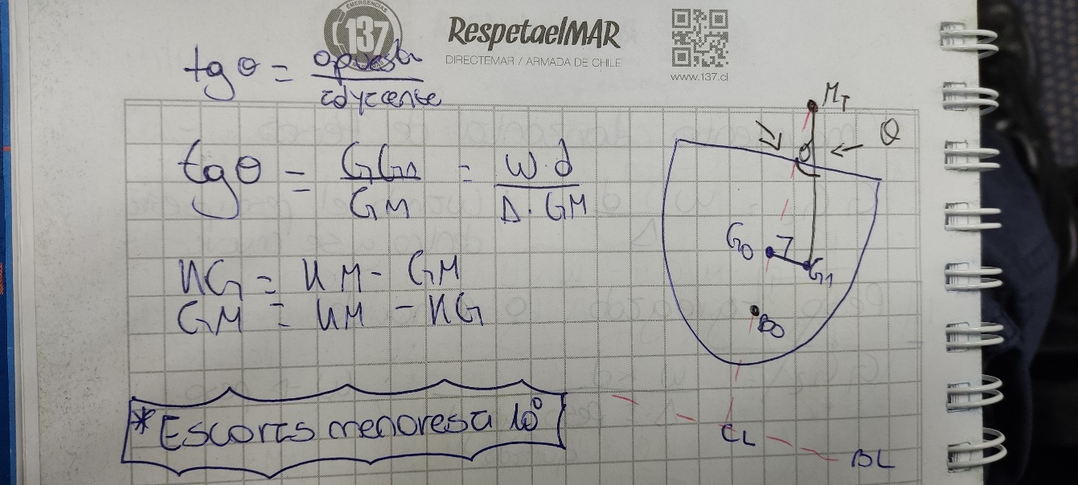

b. ¿Cuál es el propósito del experimento de inclinación?
El experimento de inclinación tiene como propósitos calcular el centro de gravedad del buque en su forma liviana (donde esté con la carga justa y necesaria para poder mantenerse y cumplir sus funciones), de esta manera pueden obtener datos de forma más precisa de la altura metacéntrica y, como dije antes, del centro de gravedad.
c. Considerando su respuesta, indique como se calcula el producto final del experimento de inclinación.
El experimento de inclinación debe realizarse con el buque lo más cercano posible a su condición liviana, asegurándose que se encuentre completamente adrizado, donde consiste en inclinar el buque con pesos conocidos, luego se lee la inclinación lograda y se resuelve el triangulo de inclinación y se determina “G”.
Es importante destacar, que al momento de realizar el experimento no debe haber viento, debe flotar libremente, todos los pesos abordo deben ser conocidos, no debe haber superficies libres y se debe realizar un listado de todos los pesos existentes a bordo.

